El Centro Tecnológico Nacional de la Conserva y Alimentación CTC e investigadores del grupo de Nutrición, Estrés Oxidativo y Biodisponibilidad de la UCAM, participan en el proyecto europeo ERASMUS+ Integration of good practices and new methods for profesional training in the field of herbs processing for food and food supplements “GOOD HERBS” junto con investigadores del Instituto de Biorecursos Alimentarios de Rumanía, de la Universidad Católica de Oporto de Portugal y No Gravity de Eslovenia. Este proyecto se basa en el aprendizaje sobre plantas aromáticas, medicinales y condimentarias PAMCs así como otras utilidades de estas plantas, dirigido siempre hacia la industria alimentaria y a la de suplementos alimenticios.
Entre sus objetivos se encuentran:
- Diseminar las mejores prácticas de fabricación de las PAMCs para mejorar su calidad, seguridad, calidad nutritiva y funcional facilitando así su uso en el sector alimentario y en el de los suplementos alimenticios.
- Realizar una plataforma innovadora on-line, de acceso libre para la formación en el ámbito de plantas medicinales, especias y sustancias bioactivas beneficiosas para la salud, de utilidad en la industria alimentaria y como suplementos nutricionales.
- Realizar un programa de innovación docente basado en la transmisión de los conocimientos desde la producción primaria, transformación, comercialización y efectos beneficiosos de hierbas medicinales, especias y sustancias bioactivas. Este programa está dirigido a la población en general y profesionales del sector.
- Implementar seminarios piloto para probar los materiales de formación y la metodología.
- Aumentar las oportunidades de desarrollo profesional y mejorar las competencias profesionales a través de la cooperación y de la competitividad.
Con este proyecto se espera conseguir que las PAMCs que tradicionalmente tienen una gran presencia en nuestra vida diaria en la forma de tisanas, especias, aromatizantes, etc., puedan ser utilizadas también a nivel industrial aprovechando al máximo las propiedades funcionales que poseen.

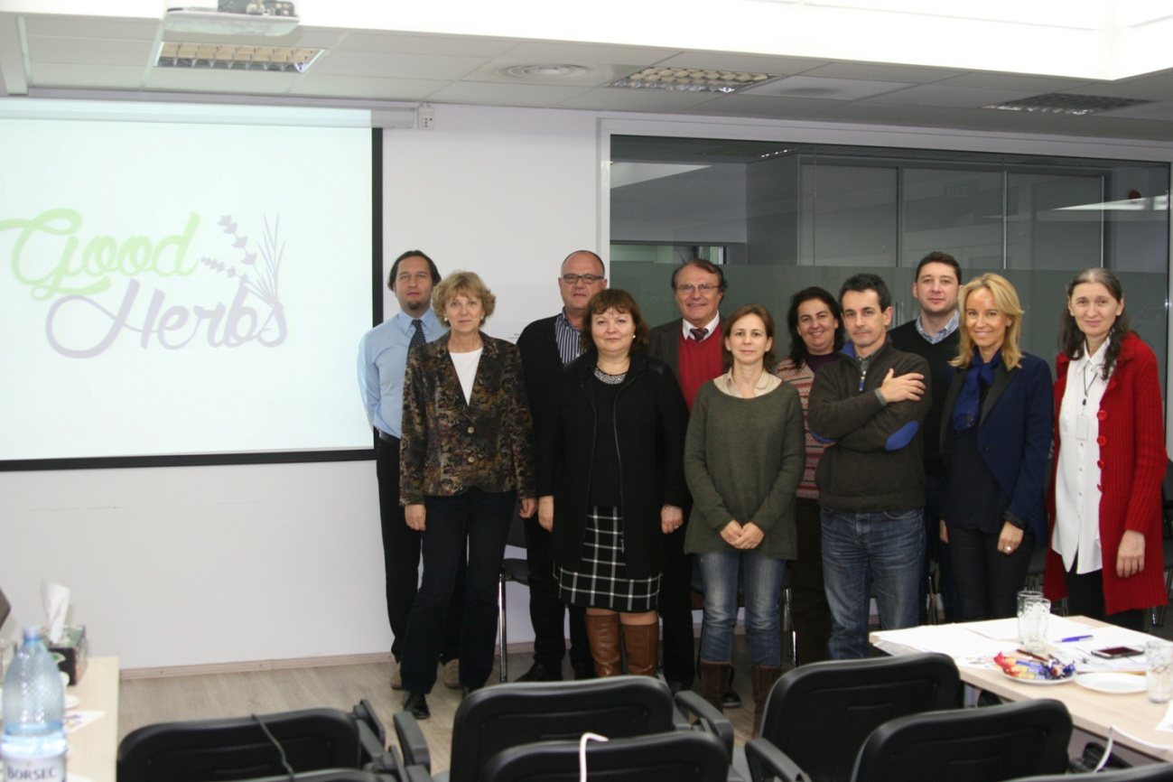
Pie de foto: Socios de GOOD HERBS en la reunión de lanzamiento en Bucarest el 26 de Noviembre de 2014

